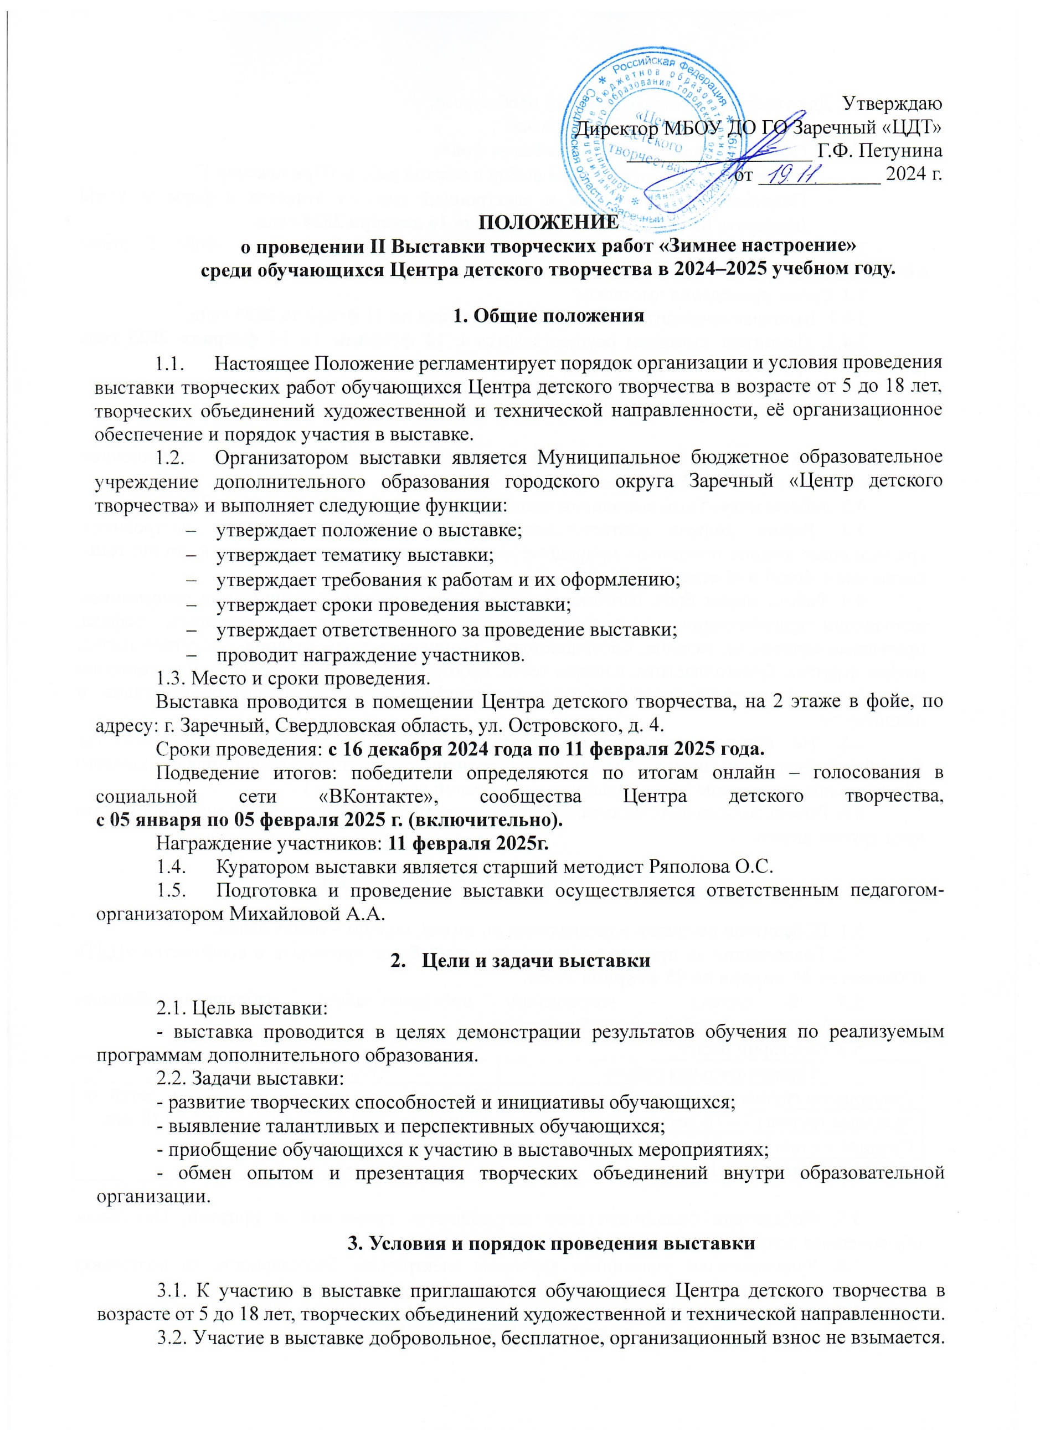

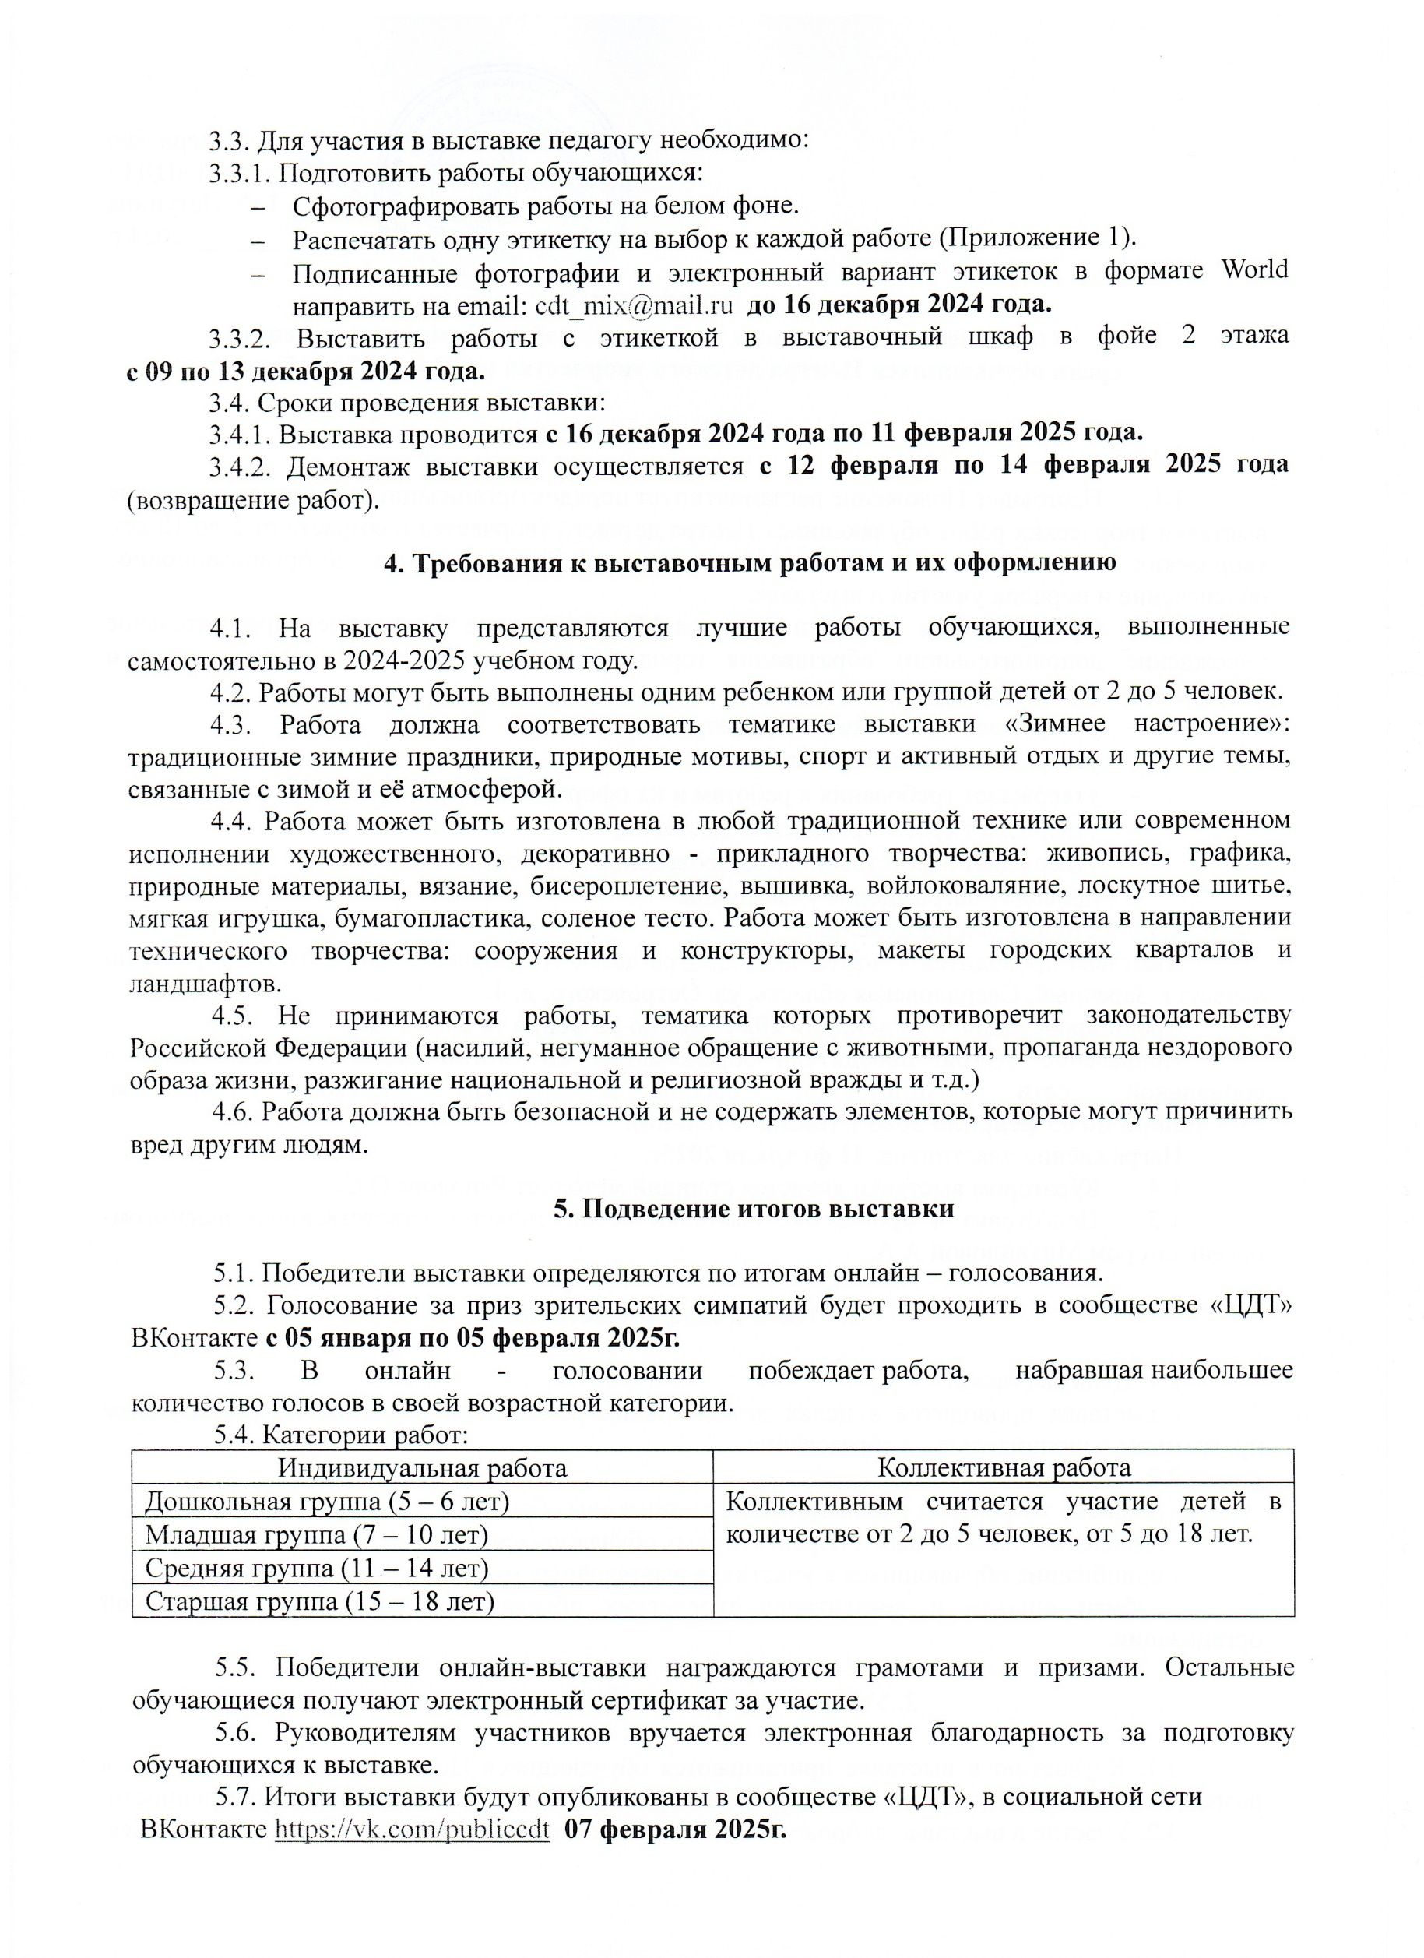

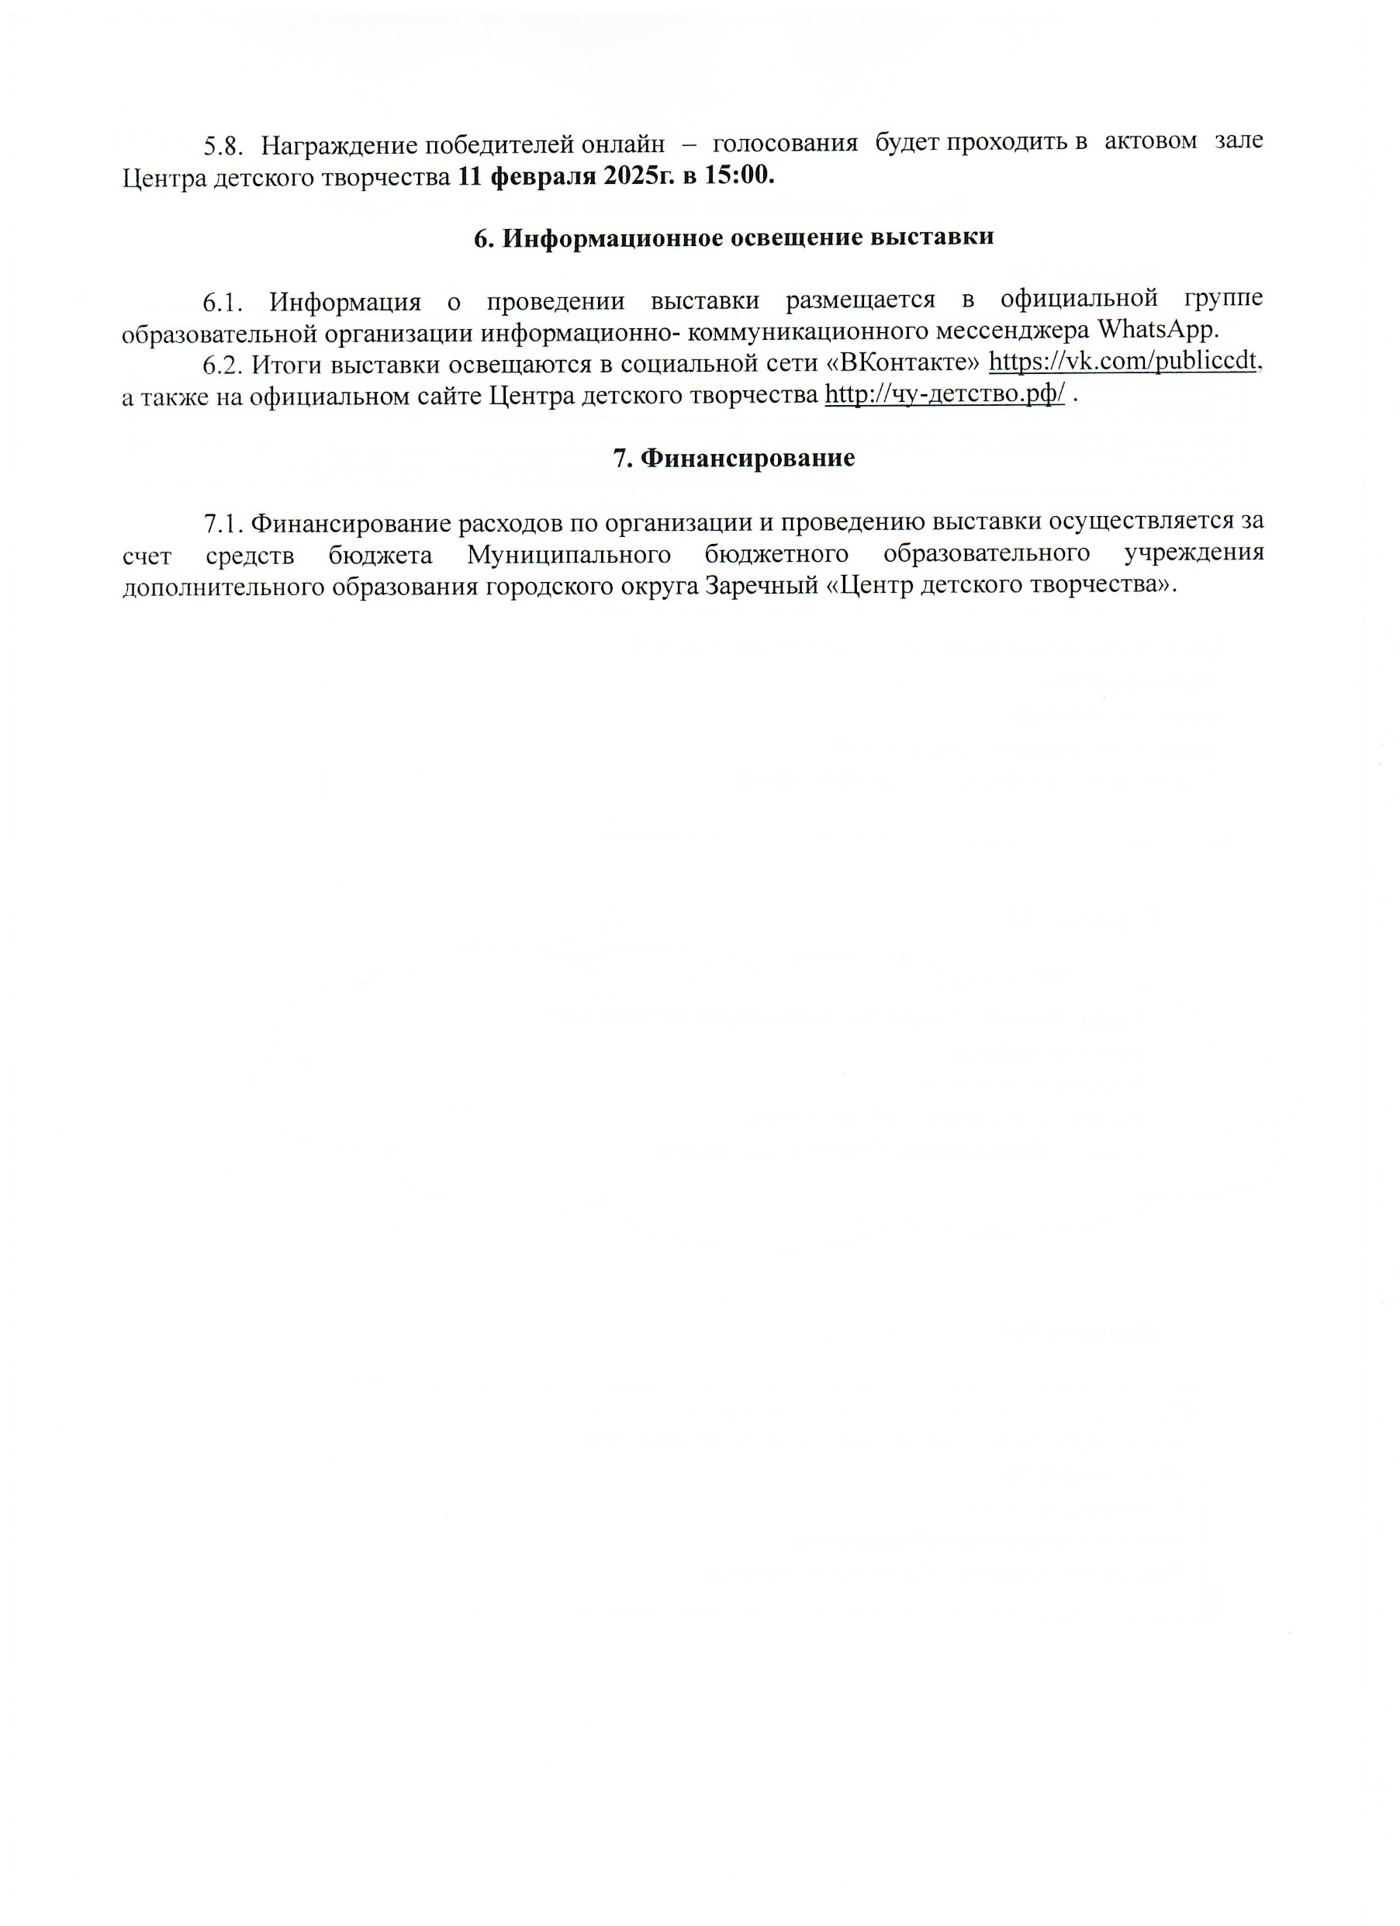

Приложение 1.

**Варианты шаблонов этикетки к выставочной работе**

**Вариант №1**

|  |  |
| --- | --- |
| **Автор:** | Фамили Имя (полностью), возраст (полных лет) |
| **Название работы:** |  |
| **Техника исполнения:** |  |
| **Название творческого объединения:** |  |
| **Педагог:** | Фамилия Имя Отчество (полностью) |

**Вариант №2**

Автор: Фамили Имя (полностью), возраст (полных лет)

Название работы:

Техника исполнения:

Название творческого объединения:

Педагог: Фамилия Имя Отчество (полностью)

**Вариант №3**

Автор: Фамили Имя (полностью), возраст (полных лет)

Название работы:

Техника исполнения:

Название творческого объединения:

Педагог: Фамилия Имя Отчество (полностью)

**Вариант №4**

Автор: Фамили Имя (полностью), возраст (полных лет)

Название работы:

Техника исполнения:

Название творческого объединения:

Педагог: Фамилия Имя Отчество (полностью)